Modelul ecusonului care va fi utilizat de către observatorii interni la alegerile pentru Senat și Camera Deputaților

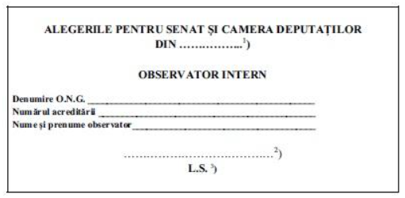

NOTE:

- Condițiile de confecționare și dimensiunea ecusoanelor sunt stabilite de către asociația sau fundația acreditată care a desemnat observatorii, sub condiția ca acestea să conțină elementele obligatorii prevăzute în prezenta anexă.

- Observatorii interni pot asista la operațiunile birourilor electorale ale secțiilor de votare numai pe baza ecusoanelor emise de către asociația sau fundația românească acreditată de către Autoritatea Electorală Permanentă, însoțite de actul de identitate.

1) Se înscrie data alegerilor.

2) Se înscriu numele și prenumele reprezentantului legal al asociației sau fundației, precum și semnătura olografă a acestuia.

3) Se poate aplica ștampila asociației sau fundației acreditate de către Autoritatea Electorală Permanentă.

